Programmation | Instruction conditionnelle | CASIO  GRAPH 35+

? | On donne l’algorithme suivant :  Entrées : lire les nombres x et y  Traitement : Calculer $D=\sqrt{(x−2)^{2}+(y−1)^{2}}$  Si D = 5  Alors afficher « oui »  Sinon (c'est-à-dire si D ≠ 5)  Alors afficher « non »  1) Faire fonctionner cet algorithme pour x = −2 et y = 3 puis pour x = −1 et y = 5 .  2) Saisir ce programme sur votre calculatrice.  3) Tester le programme avec les valeurs de la première question.  4) Quelle est la question à laquelle répond ce programme ? | ?

Faire fonctionner l’algorithme

Le premier calcul de d est différent de 5 donc on affiche « non »  Puis, rappel du calcul précédent et modification des valeurs de x et de y (instruction REPLAY par les touches flèche droite ► ou flèche gauche ◄ )  Cette fois d = 5 et on affiche « oui » | 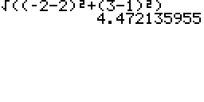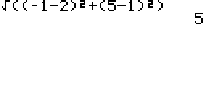

Saisie des instructions

Créer un nouveau programme nommé D5 (CF fiche 400)  Entrée des variables x et y  Écrire les séquences ci-contre.  → Les guillemets sont obtenus par l’instruction SYBL  → Le symbole = est obtenu par les touches SHIFT puis .  Saisie du calcul de d  Écrire la séquence ci-contre qui se termine par  → D puis valider par EXE .  Saisie de l’instruction conditionnelle  La syntaxe générale est :  If :condition  Then : traitement si condition vérifiée  Else : traitement sinon (facultatif)  IEnd : fin de l’instruction conditionnelle  • Saisie du If  Instruction COM ( touche F1 ) puis sélectionner If (touche F1 ) .  Saisir la condition sur la même ligne (ici D = 5).  Valider par EXE  • Saisie du Then :  Sélectionner Then (touche F2 )  Revenir à l’écran initial de l’édition de programme en appuyant deux fois sur la touche EXIT  Taper « OUI » en utilisant l’instruction SYBL  • Saisie du Else  Revenir à la commande COM en appuyant sur les touches SHIFT VARS puis F1  Sélectionner Else (touche F3 )  Taper « NON » en utilisant l’instruction SYBL  • Fin de l’instruction conditionnelle  Revenir à la commande COM  Choisir IEnd (touche F4 ).  → Pour revenir à la liste des programmes appuyer deux fois sur la touche EXIT  → Pour revenir au menu principal ; appuyer sur la touche MENU | 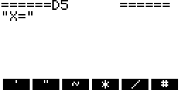  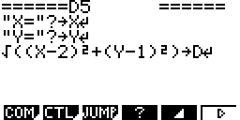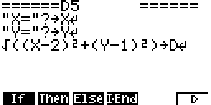  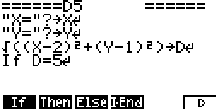  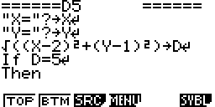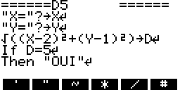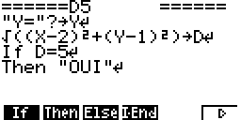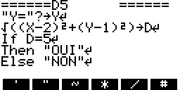  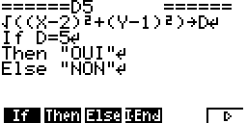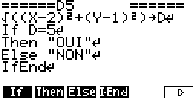

Exécuter le programme

• Dans le menu principal, icône 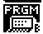  • Sélectionner le programme D5 dans la liste puis choisir EXE ( touche F1 ou touche EXE )  • Saisir la valeur de X puis celle de Y. Valider à chaque fois avec EXE.  Le programme s’exécute et affiche le résultat.  Pour ré-exécuter le programme :  • Appuyer de nouveau sur EXE.  Le programme invite à saisir une nouvelle valeur. |   

⇒ Compléments

Changer la valeur de référence du test

Le programme D5 doit être modifié :  * Éditer le programme D5  * Insérer une nouvelle première ligne pour saisir la valeur de la variable A.  Placer le curseur au début de la première ligne  puis taper, deux fois la séquence de touches  SHIFT DEL EXE  Une nouvelle première ligne est ainsi créée sur laquelle les instructions d’entrée de A sont écrites.  * Modifier la condition du test en remplaçant  If D=5 par If D=A  Placer le curseur sur 5 et taper A.  Pour exécuter le programme, saisir d’abord la valeur choisie pour A, puis celle de X et de Y. | 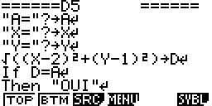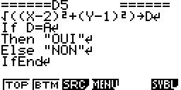  

Illustrer graphiquement

Programme à vérifier et améliorer.

⇒ Commentaires

 Il est possible de prolonger l’activité par quelques questions permettant d’utiliser le programme initial.
Interêt des

⇒ Problèmes pouvant être rencontrés

Problème rencontré | Comment y remédier

